**Mérési Jegyzőkönyv**

|  |  |
| --- | --- |
| **A mérés tárgya:** | 900 MHz-es FSK adatátviteli berendezés mérése (10. mérés) |
| **A mérést végzik:** |  |
| **Mérőcsoport:** |  |
| **A mérés időpontja:** |  |
| **A mérést vezeti:** |  |

**Felhasznált eszközök**

|  |  |  |
| --- | --- | --- |
| Függvénygenerátor | Agilent 33220A | < gy.sz. > |
| Oszcilloszkóp | Agilent 54622A | < gy.sz. > |
| Spektrumanalizátor | Agilent E4411B ESA-L | < gy.sz. > |
| Modulálható RF szignálgenerátor | Agilent E4430B ESG-D | < gy.sz. > |
| Tápegység | Agilent E3630 | < gy.sz. > |
| Digitális multiméter (31 digit) | METEX ME-22T | < gy.sz. > |
| Tesztpanel | TRF 6900 EVM | < gy.sz. > |

**Mérési feladatok**

*A mérés megkezdése előtt ismételje át a Hallgatói segédlet Mérési feladatok című fejezetének elején található fontos figyelmeztetéseket! Ebben a fejezetben találja a beállítási ajánlásokat is, melyek figyelembevétele megkönnyítheti az egyes mérési pontok elvégzését.*

**1. Az új műszerek birtokba vétele**

1.1. Az RF szignálgenerátorról adjon 1 MHz-es, 0 dBm szintű, AM (modulációs frekvencia = 10 kHz, modulációs index = 10 %) jelet a spektrumanalizátorra.

1.1.1. Vizsgálja meg az AM jel spektrumát különböző RBW, VBW és SPAN beállítások mellett.



Az spektrumon megjelennek további oldalsávok is, ami a modulátor hibája.

RBW változtatásával a felbontás változik, a SPAN pedig a mutatott frenvenciatartományt állítja.

A VBW-t 30Hz-re állítottuk.

1.1.2. Jelenítse meg és vizsgálja meg az AM jelet az időtartományban is.

1Mhzes, -10dBm,es 50%-os modulációs mélységnél az alábbi időtartománybeli képet kaptuk.



1.1.3. Jegyzőkönyvezze az AM jel időfüggvényét, és két különböző spektrumanalizátor beállításhoz tartozó spektrumát. Irja le röviden tapasztalatait.

Az időtartományi képen látható az AM/DSB jel. A spektrumon a vivő frekvenciáján, és mellette két oldalon a modulálójelek jelennek meg.

**2. Az FSK AÁB (adatátviteli berendezés) adóegységének vizsgálata**

2.1. Kapcsolja be a tesztpanelt, és indítsa el annak kezelői programját!

2.1.1. Ellenőrizze az egyes áramkörök állapotát a *Vezérlő* ablak segítségével.

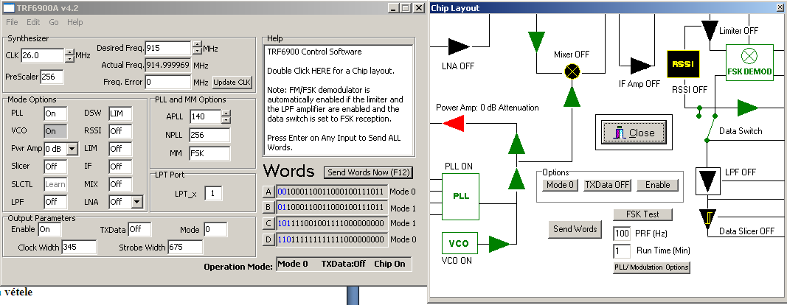

2.1.2. Kapcsolja ki és be az adó és vevő blokkjait, és a TRF6900A IC katalógusának 23. és 24. oldalán található táblázatok segítségével értelmezze az IC-t vezérlő “D” kódszó jelentését.

<mérési tapasztalatok>

2.2. Modulálatlan jel vizsgálatához a tesztpanel adójának kimenetét csatlakoztassa a spektrumanalizátorhoz!

2.2.1. Mérje meg és jegyzőkönyvezze a

1. tényleges kimenő frekvencia értékét,
2. kimenő teljesítmény értékét valamennyi Pwr Amp beállítás mellett,
3. kimenő jel spektrumát (Pwr Amp = 0 dB attenuation).



A tényleges kimenő frekvencia 915.2350MHz (a beállított 915.2MHz-cel szemben).

A kimenő teljesítmény

PwrAmp=0dB: -15.53+20dBm

PwrAmp=10dB: -25.2+30=4.8dBm

PwrAmp=20dB: -35.7+40=4.3dBm

2.2.2. A mért spektrum alapján becsülje meg és jegyzőkönyvezze a PLL zárthurkú sávszélességét.



A PLL zárthurkú sávszélessége megegyezik 30kHz.

2.2.3. Mérje meg és jegyzőkönyvezze a kimenő spektrumban fellépő periodikus zavarjelek (spurious signals) vivőtől való távolságát és vivőhöz viszonyított relatív szintjét dBc-ben.

915MHz-en:





918.2MHz-es frekvencián a spurious signals:

Ezen a frekvencián már számottevőek a zavarjelek, méghozzá 29kHz-re van az első a vivőtől, és 13.8dB-lel kisebb teljesítménnyel.

2.3. Határozza meg a digitális frekvenciaszintetizátort vezérlő DDS kódszó értékét, és azt hasonlítsa össze az “A” kódszóval. Jegyezze fel az “A”, “C” és a “D” kódszavakat, és értelmezze azok jelentését.

<mérési tapasztalatok>

2.4. A TRF6900EVM szoftver segítségével kompenzálja az órajel-frekvenciahibáját. Mi határozza meg a frekvenciahiba kompenzálásának pontosságát?

0.0343 MHz-cel kompenzáltuk a frekvenciahibát.

**3. Az FSK AÁB adóegységének vizsgálata nagylöketű FSK jel generálása esetén**

3.1. Állítson elő az adóval bináris adatjellel modulált nagylöketű FSK jelet. A tesztpanel adójának kimenetét csatlakoztassa a spektrumanalizátorhoz, majd mérje meg és jegyzőkönyvezze a

a) bináris FSK jel “0” és “1” bitekhez tartozó kimenő frekvenciáit,

A spektrumanalizátoron a MaxHold funkciót alkalmazva megjelent a két kimenő frekvencia:

A löketregiszter értékét úgy állítottuk be, hogy a frekvencialöket 100kHz legyen. Az FSK frekvenciaregiszterbe beírtuk a DV6 értéknek 1-et a többinek 0-t.

A 0-hoz tartozó frekvencia: 915MHz, az 1-hez tartozó: 915.1MHz.



b) FSK jel spektrumát,

Spektruma az a) ponton található.

c) FSK jel sávszélességét.

B=2*(löket+bitsebesség)=2*(100k+100)=200.2kHz

**4. Az FSK AÁB vevőegységének vizsgálata**

4.1. Csatlakoztassa az RF szignálgenerátor kimenetét a tesztpanel bemenetéhez, és adjon FSK jelet a vevő bemenetére.

4.1.1. Számítsa ki és jegyzőkönyvezze a vevő tényleges bemeneti szintjét és a lokálfrekvencia értékét.

<mérési tapasztalatok>

4.1.2. Kapcsolja ki az FSK modulációt majd mérje meg és jegyzőkönyvezze   
-40 dBm és –70 dBm bemenő szintekhez tartozó RSSI feszültség értékét és az RSSI karakterisztika meredekségét.

<mérési tapasztalatok>

4.1.3. Adjon FSK modulált jelet a vevő bemenetére majd mérje meg és jegyzőkönyvezze a demodulált jelet a döntő áramkör be- és kimenetén.

<mérési tapasztalatok>

4.2. Az RF szignálgenerátorból adjon –35 dBm szintű, modulálatlan RF jelet a vevő bemenetére és mérje meg valamint a jegyzőkönyvben ábrázolja a frekvenciadiszkriminátor karakterisztikáját a 915,100 MHz-től 915,300 MHz-ig terjedő frekvenciatartományban. Számolja ki és jegyezze fel a frekvenciadiszkriminátor meredekségét.

<mérési tapasztalatok>

rési tapasztalatok>

**Kiegészítő mérési feladatok**

**5. Különböző frekvencialöketű FSK jelek mérése külső impulzusgenerátor segítségével**

5.1. Az FSK jel spektrumának méréséhez csatlakoztassa a tesztpanel adójának kimenetét a spektrumanalizátor bemenetéhez.

5.1.1. Határozza meg és jegyzőkönyvezze az útmutató részben megadott, a löketet meghatározó DEV számokhoz tartozó frekvencialöketek és frekvenciamodulációs tényezők értékeit.

<mérési tapasztalatok>

5.1.2. A spektrumanalizátorral mérje meg és jegyzőkönyvezze az egyes frekvenciamodulációs tényezőkhöz tartozó spektrumok alakját.

<mérési tapasztalatok>

5.1.3. A mérések alapján ellenőrizze a Carson szabály érvényességét és pontosságát. Megfigyelésének eredményeit írja le röviden.

<mérési tapasztalatok>

**6. Analóg AM és FM, valamint digitális OOK vevő megvalósítása**

6.1. Adjon AM modulált jelet a tesztpanel vevőjének bemenetére. A demodulált jelet az AMP_OUT mérőponton oszcilloszkóppal mérje. Változtassa a modulációs frekvenciát és a bemenő jelszint értékét. Röviden írja le tapasztalatait.

<mérési tapasztalatok>

6.2. Adjon FM modulált jelet a tesztpanel vevőjének bemenetére. A demodulált jelet az AMP_OUT mérőponton oszcilloszkóppal mérje. Változtassa a modulációs frekvenciát, frekvencialöketet és a bemenő jelszint értékét. Írja le tapasztalatait.

<mérési tapasztalatok>

6.3. Adjon OOK modulált jelet a tesztpanel vevőjének bemenetére. A tesztpanel AMP_OUT mérőpontját kösse össze az oszcilloszkóp CH1, az RXDATA_OUT kimenetét az oszcilloszkóp CH2 bemenetével. Mérje meg a demodulált jelalakokat a döntőáramkör előtt (AMP_OUT) és után (RXDATA_OUT). Méréssel becsülje meg az OOK vevő érzékenységét. Röviden írja le tapasztalatait.

<mérési tapasztalatok>